ΑΣΚΗΣΕΙΣ ΣΤΟΝ ΓΡΑΜΜΙΚΟ ΠΡΟΓΡΑΜΜΑΤΙΣΜΟ
ΑΣΚΗΣΗ 1
- Έστω δύο καλλιέργειες, 1 και 2. Μια μονάδα καλλιέργειας 1 φέρνει τέσσερις μονάδες κέρδους και μια μονάδα καλλιέργειας 2 φέρνει πέντε μονάδες κέρδους. Η ζήτηση στην αγορά για την σοδειά 1 είναι Α μονάδες και για την 2 είναι Β μονάδες. Έστω x η ποσότητα νερού που απαιτείται για Α μονάδες καλλιέργειας 1, και y η ποσότητα νερού που απαιτείται για Β μονάδες της καλλιέργειας 2.
- Οι γραμμικές σχέσεις μεταξύ των ποσοτήτων των παραγόμενων καλλιεργειών (δηλ. των απαιτήσεων Α και Β) και του διαθέσιμου νερού (δηλ. χ και ψ) για τις δύο καλλιέργειες είναι
A = 0.5(x - 2) + 2
B = 0.6(y - 3) + 3
Λύση:
- Στόχος: Να μεγιστοποιηθεί το κέρδος από τις καλλιέργειες 1 και 2
Maximize f = 4A + 5B;
- Εκφραζόμενες σαν συναρτήσεις της διαθέσιμης ποσότητας νερού
Maximize f = 4[0.5(x - 2) + 2] + 5[0.6(y - 3) + 3]
f = 2x + 3y + 10
Υπό τους περιορισμούς
- x+y ≤ 10 : Μέγιστη διαθεσιμότητα νερού
- x ≥ 2 : Ελάχιστη ποσότητα νερού για την καλλιέργεια 1
- y ≥ 3 : Ελάχιστη ποσότητα νερού για την καλλιέργεια 2
- Το πρόβλημα είναι το ίδιο με τη μεγιστοποίηση της
f’ = 2x + 3y
υπό τους ίδιους περιορισμούς.
ΛΥΣΤΕ ΤΟ ΠΡΟΒΛΗΜΑ ΓΡΑΦΙΚΑ ΚΑΙ ΜΕ SOLVER
Λύση: x = 2; y = 8; f’ = 28

ΑΣΚΗΣΗ 2
Έστω ένα υδροσύστημα αποτελείται από μιά βιομηχανία και μια εγκατάσταση καθαρισμού λυμάτων που ανήκει στην βιομηχανία. Η βιομηχανία παράγει προϊόντα που πωλούνται για 10 Κ/τεμάχιο ενώ κοστίζουν 3Κ/τεμάχιο. Κατά την παραγωγή για κάθε ένα τεμάχιο τελικού προϊόντος παράγονται δύο μονάδες ακάθαρτου νερού (λυμάτων). Η διοίκηση πρέπει να αποφασίσει, πέραν του αριθμού προϊόντων που θα παράγει, και πόσες μονάδες λυμάτων θα πρέπει να παροχετεύει δίχως επεξεργασία (καθαρισμό) στο ποτάμι έτσι ώστε, αφενός να μεγιστοποιεί το κέρδος της και αφετέρου να ικανοποιεί τις απαιτήσεις για την ποιότητα του νερού στο ποτάμι, που ισχύουν από την νομοθεσία. Η μονάδα επεξεργασίας έχει μέγιστη ικανότητα επεξεργασίας 10 μονάδων λυμάτων με 80% καθαρισμό και με κόστος 0,6Κ/μονάδα. Επιβάλλεται επιπλέον και ένας φόρος περιβαλλοντικού χαρακτήρα για το νερό που αφήνεται δίχως καθαρισμό στο ποτάμι ίσος με 2Κ/μονάδα. Η περιβαλλοντική αρχή έχει επιβάλλει στις βιομηχανίες ανώτατο όριο λυμάτων που μπορούν να παροχετεύσουν στο ποτάμι ίσο με 4 μονάδες νερού/βιομηχανία.
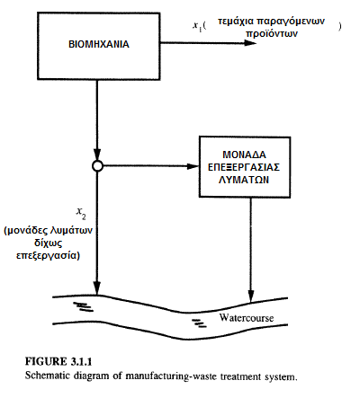
Ζητείται να σχηματοποιήσετε το πρόβλημα σαν πρόβλημα γραμμικού προγραμματισμού και να το λύσετε.

